**ESCUELA SUPERIOR POLITECNICA DEL LITORAL**

**FACULTAD DE INGENIERÍA MARÍTIMA Y CIENCIAS DEL MAR**



**Asignatura: Contaminación**

**MANEJO DEL RECURSO AGUA POTABLE Y AGUAS RESIDUALES EN LAS CIUDADES DE LA LIBERTAD, SALINAS Y SANTA ELENA.**

**Autor:**

**Jessica Coello Paredes**

**Guayaquil, Julio del 2009**

**INDICE**

1. **INTRODUCCIÓN…………………………………………………………………………………………………………….……… 3**
2. **ANÁLISIS……………………………………………………………………………………………………………………….……… 4**
   1. **SERVICIO DE AGUA POTABLE**
   2. **ALCANTARILLADO SANITARIO…………………………………………………………………………………. 5**
   3. **ALCANTARILLADO PLUVIAL**
3. **RECOMENDACIONES………………………………………………………………………………………………………….. 6**
   1. **Agua potable**
   2. **Aguas residuales**
4. **CONCLUSIONES………………………………………………………………………………………………………………. 7**
   1. **Agua potable**
   2. **Aguas residuales**
5. **INTRODUCCIÓN:**

El Agua potable llega por medio de la empresa AGUAPEN, es la corporación pionera en la asociación de municipios para administrar servicios, trasladando el agua desde el trasvase de Santa Elena y está encargada de la prestación de servicios públicos:

* Agua potable,
* Alcantarillada sanitaria
* Tratamiento de agua.

El sistema de alcantarillado en el Cantón Salinas, fue deficiente hasta antes de que sea dirigido por el proyecto del alcantarillado pluvial y sanitario de CEDEGE ya que tan solo abastecía a una mínima parte de la población expulsando las aguas residuales directamente al mar. El proyecto CEDEGE contemplo la construcción del sistema de alcantarillado para las áreas urbanas de Salinas, Santa Rosa, José Luís Tamayo y la Libertad, construyendo un sistema de tratamiento con lagunas de oxidación de tipo facultativa y de maduración que desagua directamente a la playa Punta Carnero. Alcantarillado que no ha llegado ser implementado en el sector de Punta Carnero, ya que en la actualidad según los pobladores del sector todavía se utilizan Pozos Sépticos como sistema de alcantarillado. Sin embargo, si existe un sistema de desagüe directamente hacia la playa.

1. **ANÁLISIS**
   1. **SERVICIO DE AGUA POTABLE**

El sistema de agua potable cuenta con dos reservorios: el uno está ubicado en Santa Elena y tiene una capacidad de 6.000 m3, el otro reservorio está ubicado en Anconcito y tiene una capacidad de 600 m3.

La captación de agua cruda se está realizando desde el reservorio que se ubica en el canal Azúcar - Río Verde y del cual, mediante una estación de bombeo, se impulsa el agua hasta la planta de tratamiento Atahualpa, que tiene una capacidad del orden de los 69,2 m3/día.

Desde esta planta de tratamiento sale una línea que conduce el agua potable hasta La Libertad, atravesando por una tubería de 900 mm.

La dotación media diaria está entre los 150 y 250 L/hab/día, que es la dotación normativa vigente para este tipo de población. La cobertura actual del servicio es del 66%.

Los análisis físicos-químicos revelan que el agua suministrada es apta para el consumo humano, de acuerdo con las normas de calidad establecidas por la OPS. Los datos sobre la calidad del agua que se evaluaron fueron proporcionados por CEDEGE. Sin embargo, la población tiene la percepción de que el agua no tiene buen sabor.

Se estima que existen 6.000 guías domiciliarias las cuales no cuentan con medidores.

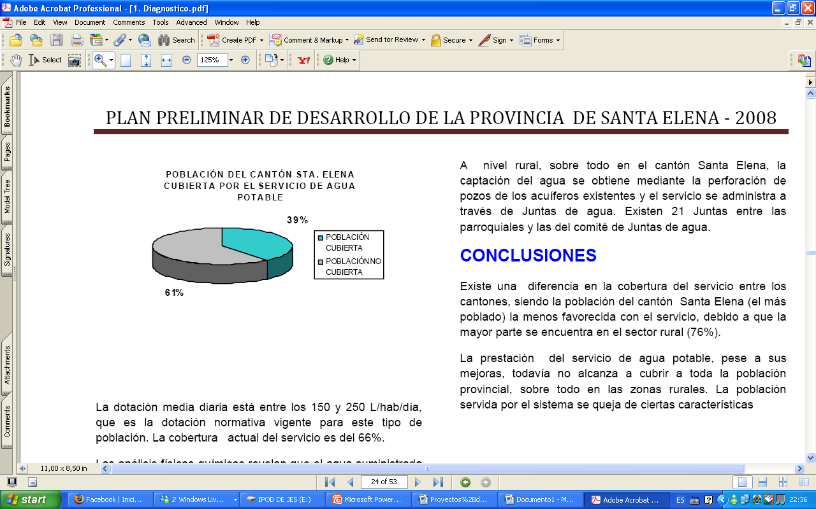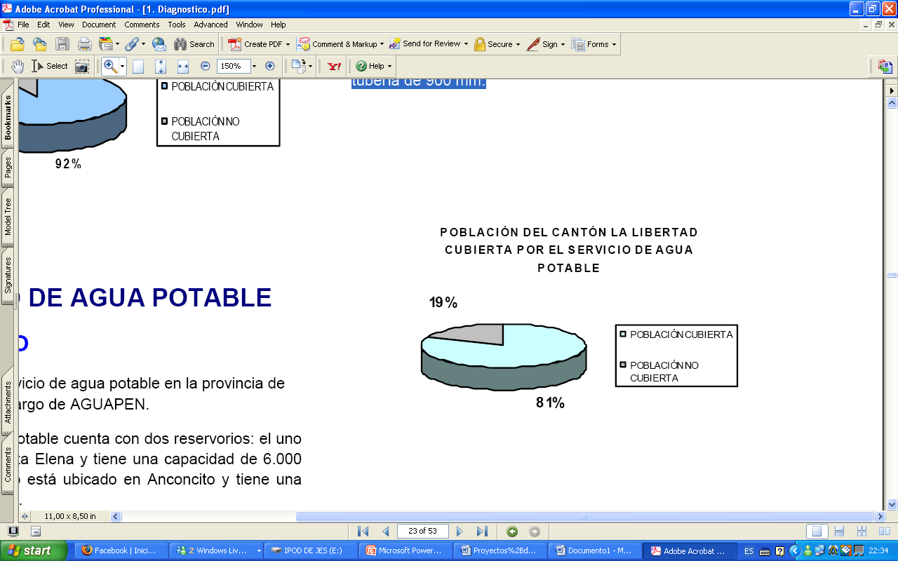A nivel rural, sobre todo en el cantón Santa Elena, la captación del agua se obtiene mediante la perforación de pozos de los acuíferos existentes y el servicio se administra a través de Juntas de agua. Existen 21 Juntas entre las parroquiales y las del comité de Juntas de agua.

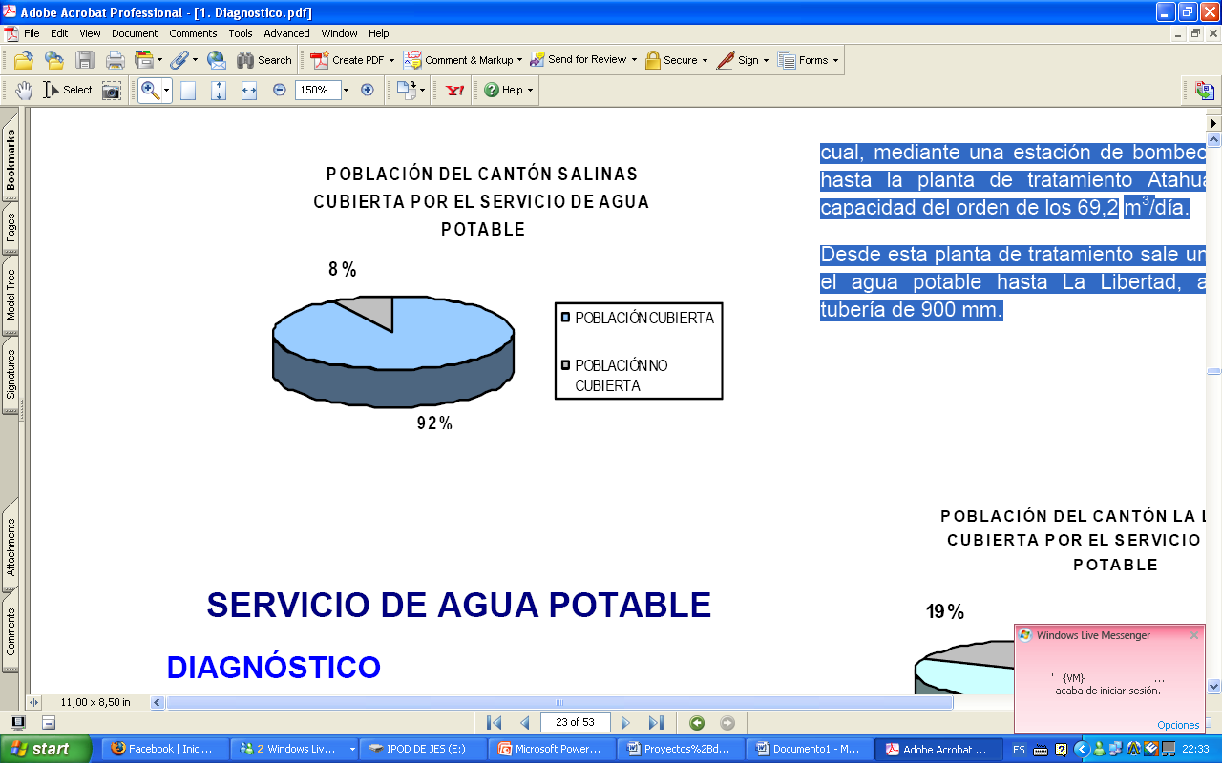

* 1. **ALCANTARILLADO SANITARIO**

El sistema de alcantarillado sanitario fue construido en su primera etapa, por la compañía ODEBRECH. Se puso en funcionamiento a fines del año 2000. Tiene una cobertura del 30% de la población de la Provincia, en el área física que comprende los centros de las cabeceras cantonales.

Este sistema es similar en las tres cabeceras cantonales, con tres colectores de diámetro entre 20 y 48 pulgadas, que juntos tienen una longitud aproximada de 2 km.

* 1. **ALCANTARILLADO PLUVIAL**

El sistema de aguas lluvias presenta características similares en los tres cantones, está construido cubre solo una pequeña área del centro de las cabeceras cantonales, tiene aproximadamente 26 cámaras y cuenta con tres descargas al mar. Su cobertura es del 5% del área total de las áreas urbanas, el resto de la Provincia no se encuentra cubierto por el servicio.

* **Sistema de aguas residuales**

Sistema de riego con la utilización de aguas residuales tratadas para uso en la agroforestación, en la zona de los humedales del sector Velasco Ibarra, ubicados en la parroquia Anconcito.

* El agua es conducida a través de tuberías d=355mm, recorriendo 1,5 Km de longitud aproximadamente, hasta llegar al reservorio
* Canal de reservorio de aguas residuales grises, con capacidad de 6.000 m3, dimensión de 350m de largo y 11,20m de ancho

Este sistema evitará evacuar el agua directamente al mar; y recobrar el hábitat de la vida animal y vegetal autóctona

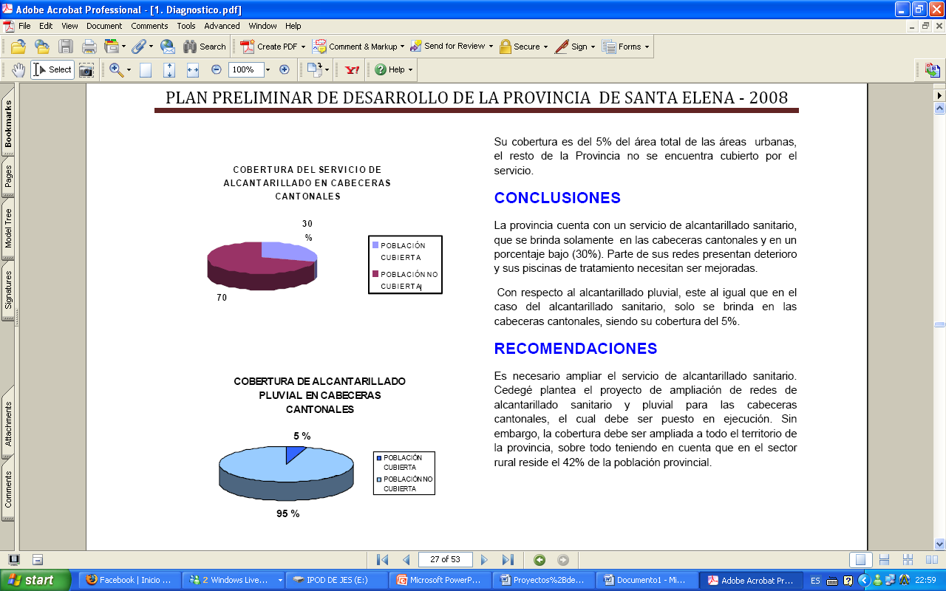

1. **RECOMENDACIONES**
   1. **Agua potable:**

Implementar el uso de sistemas no convencionales de tratamiento de agua en poblaciones menores de 30 000 habitantes.

Desarrollar la obtención de agua de pozos en comunidades rurales y mejorar el funcionamiento de las juntas administradoras.

Incrementar la micro medición, para mejorar el control de pérdidas y la recaudación de AGUAPEN.

* 1. **Aguas residuales:**

Es necesario ampliar el servicio de alcantarillado sanitario. Cedegé plantea el proyecto de ampliación de redes de alcantarillado sanitario y pluvial para las cabeceras cantonales, el cual debe ser puesto en ejecución. Sin embargo, la cobertura debe ser ampliada a todo el territorio de la provincia, sobre todo teniendo en cuenta que en el sector rural reside el 42% de la población provincial.

1. **CONCLUSIONES**
   1. **Agua potable:**

Existe una diferencia en la cobertura del servicio entre los cantones, siendo la población del cantón Santa Elena (el más poblado) la menos favorecida con el servicio, debido a que la mayor parte se encuentra en el sector rural (76%).

La prestación del servicio de agua potable, pese a sus mejoras, todavía no alcanza a cubrir a toda la población provincial, sobre todo en las zonas rurales. La población servida por el sistema se queja de ciertas características del agua recibida, aunque Cedegé, certifica que el agua recibida por los usuarios es de buena calidad.

El 15% de los usuarios no cuentan con micro medición, situación que no contribuye al control de pérdidas, ni al sistema de recaudación de la empresa prestadora del servicio AGUAPEN.

* 1. **Aguas residuales:**

La provincia cuenta con un servicio de alcantarillado sanitario, que se brinda solamente en las cabeceras cantonales y en un porcentaje bajo (30%). Parte de sus redes presentan deterioro y sus piscinas de tratamiento necesitan ser mejoradas.

Con respecto al alcantarillado pluvial, este al igual que en el caso del alcantarillado sanitario, solo se brinda en las cabeceras cantonales, siendo su cobertura del 5%.

1. BIBLIOGRAFIA

PLAN PRELIMINAR DE DESARROLLO DE LA PROVINCIA DE SANTA ELENA 2008